麒麟影音帮助手册

# 概 述

麒麟影音是由麒麟团队开发的一款视频播放软件，简单易用的界面设计，旨在为用户的休闲娱乐提供便捷的视频体验。

麒麟影音是一款基于MPlayer和MPV的图形化前端桌面产品，主界面简约、直观，由标题栏（显示列表、最小化、最大化及关闭）和播放窗口（播放、上一项、暂停、下一项、音量调节、全屏、播放列表）组成，如图1所示。

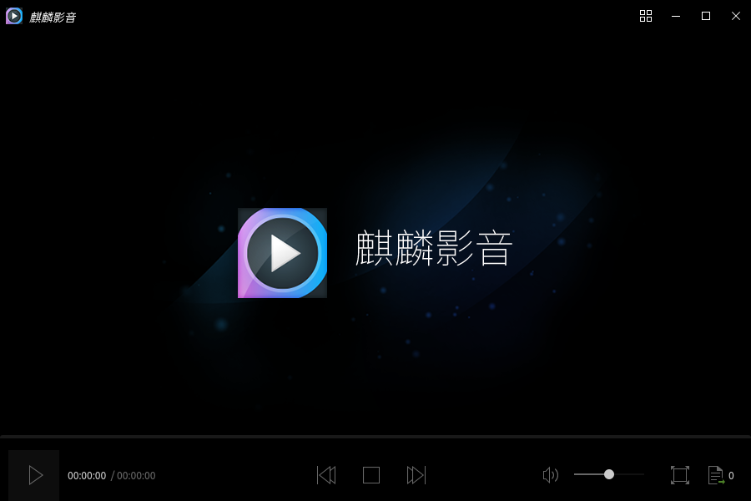

图 1 麒麟影音主界面

播放影像时的麒麟影音如图2所示。

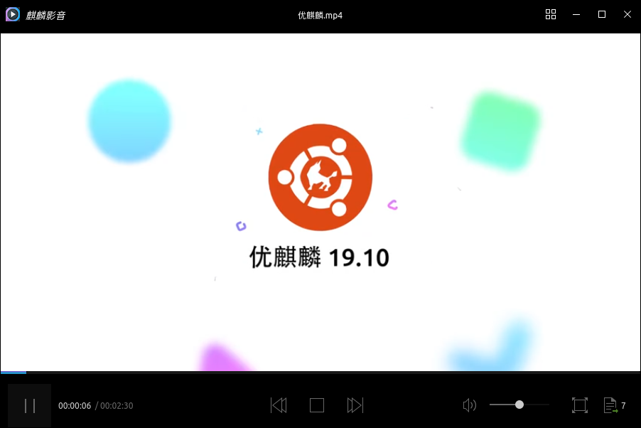

图 2 麒麟影音播放影片

麒麟影音包含丰富的音视频源格式，支持的音视频、字幕格式如表1所示。

|  |  |
| --- | --- |
| 类目 | 支持格式 |
| 视频 | (*.avi *.vfw *.divx *.mpg *.mpeg *.m1v *.m2v *.mpv *.dv *.3gp *.mov *.mp4 *.m4v *.mqv *.dat *.vcd *.ogg *.ogm *.ogv *.ogx *.asf *.wmv *.bin *.iso *.vob *.mkv *.nsv *.ram *.flv *.rm *.swf *.ts *.rmvb *.dvr-ms *.m2t *.m2ts *.mts *.rec *.wtv *.f4v *.hdmov *.webm *.vp8 *.bik *.smk *.m4b *.wtv *.part ) |
| 音频 | (*.mp3 *.ogg *.oga *.wav *.wma *.aac *.ac3 *.dts *.ra *.ape *.flac *.thd *.mka *.m4a *.opus ) |
| 字幕 | (*.srt *.sub *.ssa *.ass *.idx *.txt *.smi *.rt *.utf *.aqt *.vtt ) |

表 1 麒麟影音支持格式

# 基本功能

基本功能图标及其功能介绍：

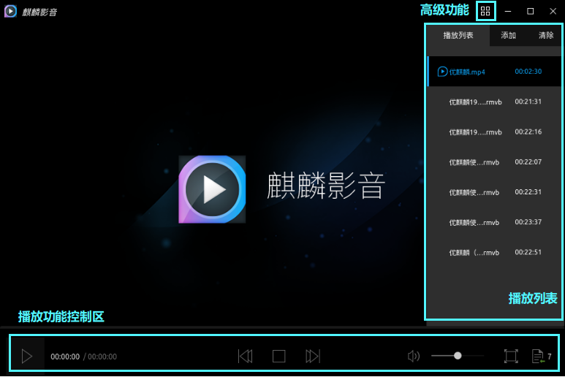

图 3 麒麟影音基本功能区介绍

|  |  |  |  |
| --- | --- | --- | --- |
| 图 标 | 图标功能说明 | 图 标 | 图标功能说明 |
| 截图-2020年1月3日 14时51分8秒 | 高级功能（显示列表） | 最小化 | 最小化 |
| 最大化 | 最大化 | 关闭 | 关闭 |
| 截图-2020年1月3日 14时51分8秒 | 播放按钮 | 截图-2020年1月2日 20时21分35秒 | 上一个 |
| 截图-2020年1月3日 14时51分8秒 | 暂停 | 截图-2020年1月2日 20时22分1秒 | 下一个 |
| 截图-2020年1月3日 14时51分8秒 | 音量调节 | 主界面 | 全屏 |
| 主界面 | 打开播放列表 |  |  |

表 2 基本功能图标及其功能介绍

## 全 屏

用户可以通过点击右下角的“”图标或双击屏幕，即可进行全屏操作。

## 播放列表

用户可以通过点击右下角的“”图标，查看播放队列、添加及清除文件，如图4所示。

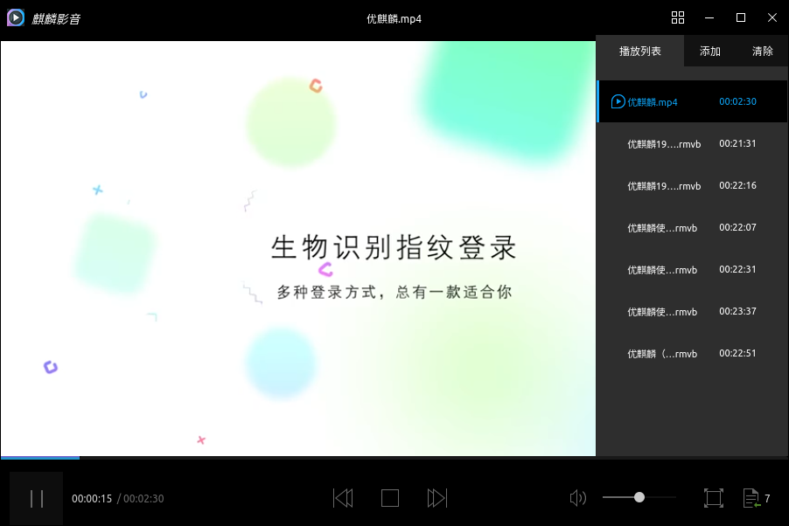

图 4 麒麟影音播放列表

### 下拉菜单

在播放列表中单击鼠标右键出现下拉菜单，菜单中功能按钮及其操作内容如表3所示。

|  |  |
| --- | --- |
| 功能按钮 | 操作内容 |
| 播 放 | 播放选定列表中的视频源 |
| 删除选项（S） | 删除选定列表中的视频源 |
| 从硬盘删除（D） | 删除选定列表中及硬盘中的视频源 |

表 3 播放列表下拉菜单的功能按钮

### 添 加

用户可以通过点击播放列表中“添加”或通过显示列表（图标“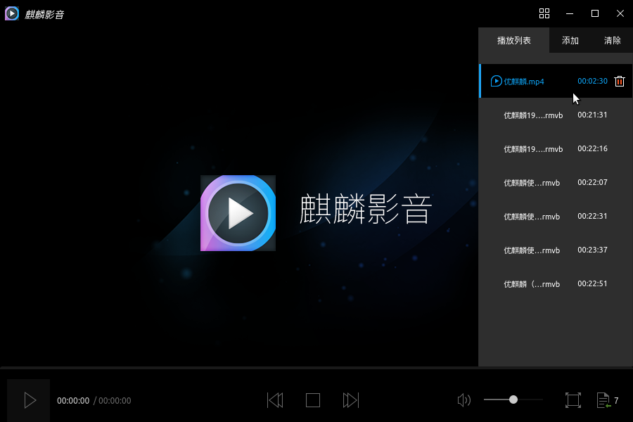”）中“打开文件”选项，进入到如图5所示文件选择窗口，对需要添加的播放源的路径进行选择，选定文件后（可多选，Ctrl+鼠标左键点击选择）“打开”即可。如：打开桌面文件夹“优麒麟视频”，查看视频源。

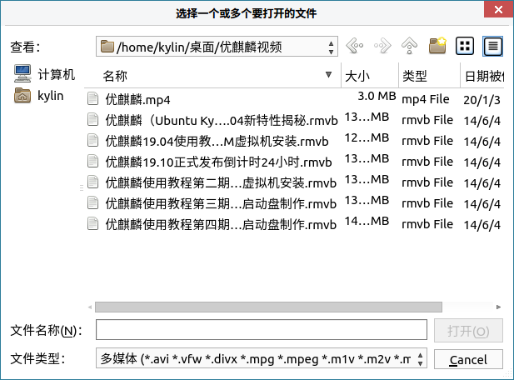

图 5 播放列表-添加

### 清 除

方式一：用户可以通过点击播放列表中“清除”，弹出如图6所示窗口，选择“是”即对播放列表进行清空操作，反之选择“否”。

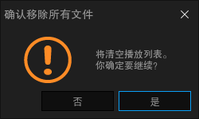

图 6 播放列表-清除方式一

方式二：用户可以通过移动鼠标，鼠标停留的位置（列表底色变深）将会出现“”图标，单击鼠标左键即可对应删除，如图7所示。



图 7 播放列表-清除方式二

方式三：基于方式二的基础上，单击鼠标右键出现下拉菜单，选择“删除选项”或“从硬盘删除”即可。

# 高级功能

用户可以通过显示列表（图标“”）对软件进行基本设置，点击麒麟影音主界面右上角的四格图标，选择下拉菜单选项进行操作。

高级功能图标及其功能介绍：

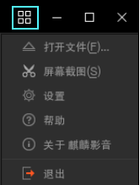

图 8 麒麟影音高级功能区介绍

|  |  |  |  |
| --- | --- | --- | --- |
| 图标 | 图标功能说明 | 图标 | 图标功能说明 |
| 截图-2020年1月2日 20时19分6秒 | 打开文件（F） | 截图-2020年1月2日 20时23分3秒 | 屏幕截图（S） |
| 截图-2020年1月2日 20时23分43秒 | 设置 | 截图-2020年1月2日 20时24分14秒 | 帮助 |
| 截图-2020年1月2日 20时24分30秒 | 关于麒麟影音 | 截图-2020年1月2日 20时24分42秒 | 退出 |

表 4 高级功能图标及其功能介绍

## 屏幕截图

用户可以通过“屏幕截图”选项，对当前视频场景进行截图并保存于本地，可自定义保存路径及图片格式，如表5所示。

|  |  |
| --- | --- |
| 指标 | 详细信息 |
| 默认路径 | /home/kylin/图片/kylin_video_screenshots |
| 默认图片格式 | png、ppm、pgm、pgmyuv、tga、jpg、jpeg |

表 5 屏幕截图默认指标

## 设 置

用户可以通过“设置”选项，对常规、视频、音频、性能、字母、屏幕截图、快捷键进行个性化设置，如图9所示。

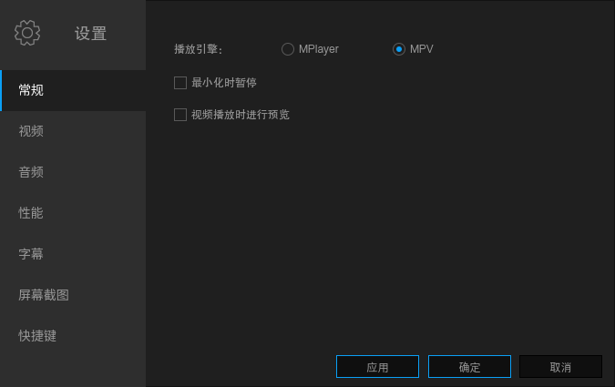

图 9 设 置

设置界面的个性化定制选项如表6所示。

|  |  |
| --- | --- |
| 指标 | 详细信息 |
| 常规设置 | 播放引擎：MPlayer MPV  自定义最小化时暂停和视频播放时进行预览 |
| 视频设置 | 默认启用后期处理、使用软件视频均衡器、直接渲染、双缓冲（√）、使用切片方式绘制视频；输出驱动为默认模式 |
| 音频设置 | 自定义音量、同步、声道；输出驱动为默认模式 |
| 性能设置 | 自定义缓存和解码 |
| 字幕设置 | 自动加载*.srt、*.sub等格式字幕文件；默认字幕编码、可选择自动检测语种 |
| 屏幕截图 | 设置保存路径及图片格式 |
| 快捷键 | 自定义 |

表 6 设 置

### 常规设置

常规设置选项可以选择MPlayer、MPV两种播放引擎，并可根据用户需求，选择是否最小化时暂停和视频播放时进行预览。详情如图10所示。



图 10 常规设置

### 视频设置

视频设置输出驱动为默认模式，其他选项可根据用户需要进行定制：默认启用后期处理、使用软件视频均衡器、直接渲染、双缓冲、使用切片方式绘制视频。详情如图11所示。

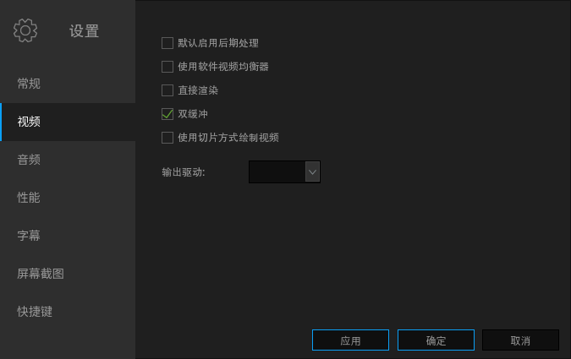

图 11 视频设置

### 音频设置

音频设置可根据用户需求对音量（全局音量、使用软件音量控制、默认音量标准化、最大放大率），同步进行选择（音频/视频自动同步、因子）。

输出驱动为默认模式。

默认声道：2（立体声）、4（4.0环绕声）、6(5.1环绕声）、7(6.1环绕声）、8(7.1环绕声）、8。

详情如图12所示。

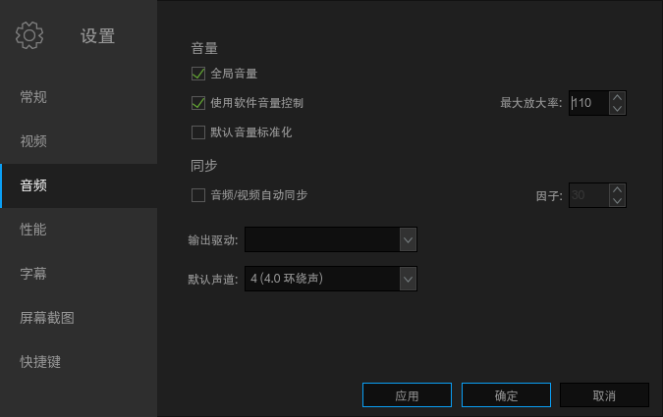

图 12 音频设置

### 性能设置

性能设置可根据用户需求对缓存（本地文件缓存KB、流缓存KB）和解码（仅MPEG1/2和H.264解码线程、硬件解码）进行个性化定制。详情如图13所示。

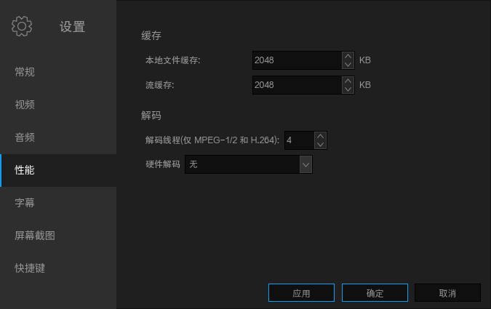

图 13 性能设置

硬件解码格式如表7所示。

|  |  |
| --- | --- |
|  | 详细信息 |
| 硬件解码 | 无、自动、vdapu、vaapl、vaapl-copy |

表 7 硬件解码

### 字幕设置

字幕设置可自动地，对格式为*.srt、*.sub等格式的“影片的名称相同、所有包含影片名称的字幕、目录中所有的字幕”文件进行加载。

默认字幕编码UTF-8（UTF-8）等，且可尝试自动检测相关语种，如：汉语（zh）、俄语（ru）等。

详情如图14所示。

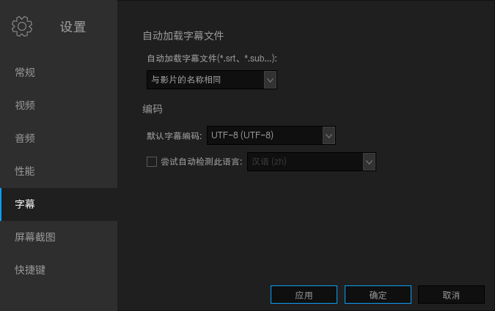

图 14 字幕设置

### 屏幕截图设置

截屏截图界面如图15所示。

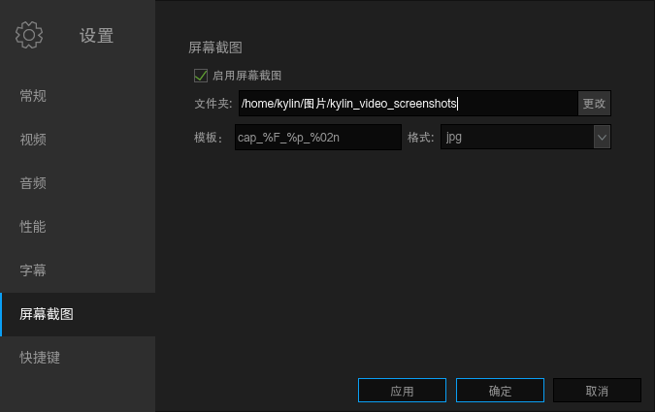

图 15 屏幕截图设置

### 快捷键设置

快捷键设置表格允许用户更改大多数现有的动作快捷键，如图16所示。

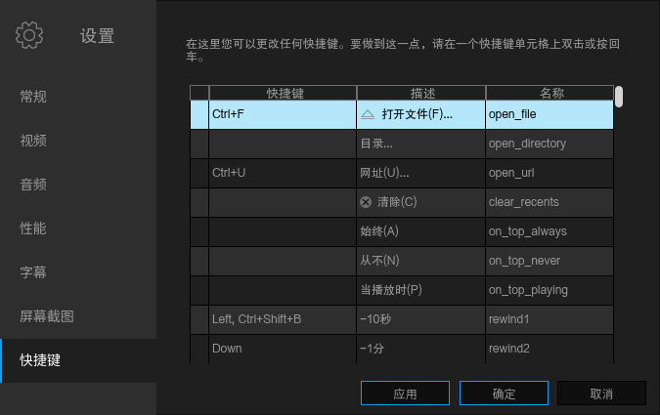

图 16 快捷键设置

用户可双击或按回车可进入修改快捷键对话框。

有两种方法来更改快捷键：如果捕捉按钮已启用，那么只需按下您想要指派给此动作的新按键或组合件（这种方式并是不适用于所有按键）。如果捕捉按钮已关闭，可输入按键的完整名称。详情如图17所示，快捷键设置见附录。

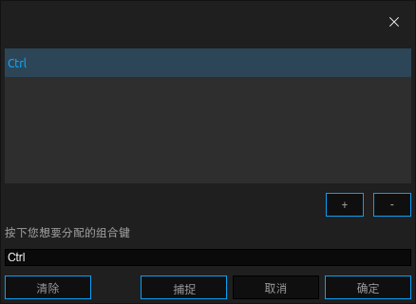

图 17 快捷键自定义

## 帮 助

用户可以通过“帮助”选项，查看麒麟影音支持的视频、音频及字幕格式，如图18所示。

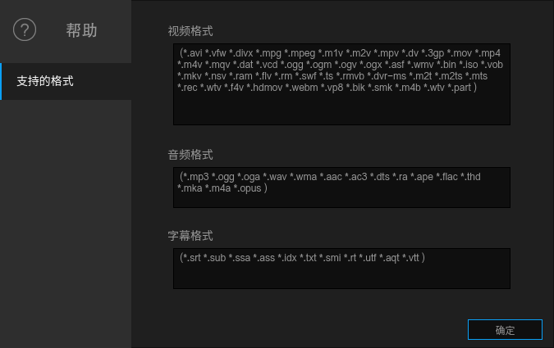

图 18 帮 助

## 关于麒麟影音

用户可以通过“关于麒麟影音”选项，了解麒麟的产品信息、版本信息以及相关链接，如图19所示，麒麟影音贡献者相关信息如图20所示。

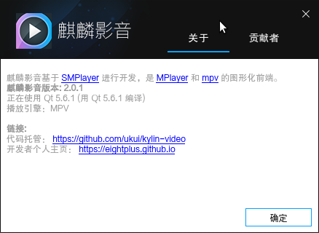

图 19 关于麒麟影音

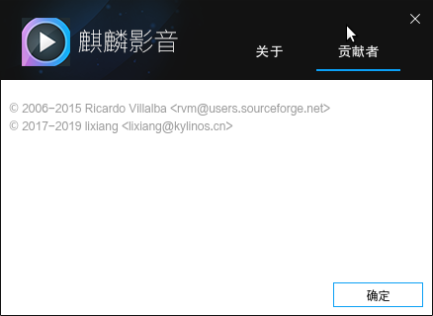

图 20 关于贡献者

## 退 出

用户可以通过“退出”选项或点击关闭键退出软件。

# 常见问题

## 若遇到不能播放的视频源怎么办？

尝试在常规设置中切换播放引擎MPlayer或MPV。

# 附 录

## 快捷键

| 快捷键 | 描述 | | | 名称 |
| --- | --- | --- | --- | --- |
| Ctrl+F | 截图-2020年1月2日 20时19分6秒打开文件（F） | | | open_file |
|  | 目录 | | | open_directory |
| Ctrl+U | 截图-2020年1月2日 20时20分31秒清除（C） | | | clear_recents |
|  | 始终（A） | | | on_top_always |
|  | 从不（N） | | | on_top_never |
|  | 当播放时（P） | | | on_top_playing |
| Left,Ctrl+Shift+B | -10秒 | | | rewind1 |
| Down | -1分 | | | rewind2 |
| PgDown | -10分 | | | rewind3 |
| right,Ctrl+Shift+F | +10秒 | | | forward1 |
| Up | +1分 | | | forward2 |
| PgUp | +10分 | | | forward3 |
| Ctrl+J | 跳转到（J） | | | jump_to |
| Backspace | 正常速度 | | | normal_speed |
| { | 半速 | | | halve_speed |
| } | 双倍速度 | | | double_speed |
| [ | 速度-10% | | | dec_speed |
| ] | 速度+10% | | | inc_speed |
|  | 速度-4% | | | dec_speed_4 |
|  | 速度+4% | | | inc_speed_4 |
|  | 速度-1% | | | dec_speed_1 |
|  | 速度+1% | | | inc_speed_1 |
| <,Mesia Previous | 截图-2020年1月2日 20时21分35秒上一个 | | | play_prev |
| >,Media Next | 截图-2020年1月2日 20时22分1秒下一个 | | | play_next |
|  | 顺序播放 | | | order_play |
|  | 随机播放 | | | random_play |
|  | 列表循环播放 | | | list_loop_play |
|  | 自动（A） | | | aspect_detect |
|  | 1:1 | | | aspect_1:1 |
|  | 5:4 | | | aspect_5:4 |
|  | 4:3 | | | aspect_4:3 |
|  | 11:8 | | | aspect_11:8 |
|  | 14:10 | | | aspect_14:10 |
|  | | 3:2 | aspect_3:2 | |
|  | | 14:9 | aspect_14:9 | |
|  | | 16:10 | aspect_16:10 | |
|  | | 16:9 | aspect_16:9 | |
|  | | 2.35:1 | aspect_2.35:1 | |
|  | | 禁用（D） | aspect_none | |
|  | | 关（O） | rotate_none | |
|  | | 顺时针旋转90度并翻转（R） | rotate_clockwise_flip | |
|  | | 顺时针旋转90度（C） | rotate_clockwise | |
|  | | 逆时针旋转90度（W） | rotate_counterclock | |
|  | | 逆时针旋转90度并但转（F） | rotate_counterclockwise_flip | |
|  | | 翻转图像（P） | flip | |
|  | | 镜像图像（O） | mirror | |
|  | | 立体声（S） | channels_stereo | |
|  | | 4.0环绕声（4） | channels_surround | |
|  | | 5.1环绕声（5） | channels_ful51 | |
|  | | 6.1环绕声（6） | channels_ful61 | |
|  | | 7.1环绕声（7） | channels_ful71 | |
| M,Volume Mute | | 截图-2020年1月2日 20时22分38秒静音（M） | mute | |
|  | | 附加立体声（E） | extrastereo_filter | |
|  | | 卡拉OK（K） | karaoke_filter | |
|  | | 音量标准化（N） | volnorm_filter | |
|  | | 优化耳机（h）（earwax） | earwax_filter | |
| 9 | | 音量- | dec_volume | |
| 0 | | 音量+ | inc_volume | |
| - | | 延迟- | dec_audio_delay | |
| + | | 延迟+ | inc_audio_delay | |
| Y | | 设置延时（Y） | audio_delay | |
|  | | 加载外部文件（L） | load_audio_file | |
|  | | 卸载外部文件（N） | unload_audio_file | |
|  | | 均衡器（Q） | audio_equalizer | |
|  | | 重置音频均衡器 | reset_audio_equalizer | |
|  | | 立体声（S） | stereo | |
|  | | 左声道（L） | left_channel | |
|  | | 右声道（R） | right_channel | |
|  | | 单声道（M） | mono | |
|  | | 反相（v） | revers_channels | |
| S | | 截图-2020年1月2日 20时23分3秒屏幕截图（S） | screenshot | |
|  | | 加载... | load_subs | |
|  | | 字幕可见性（V） | sub_visibility | |
| Shift+I | | 在OSD中显示信息（i） | lshow_info_osd | |
| Shift+U | | 大小+ | inc_osd_scale | |
| Shift+Y | | 大小+ | dec_osd_scale | |
|  | | 以毫秒小时时间 | osd_fractions | |
|  | | 仅字幕（Y） | osd_none | |
|  | | 音量+定位（S） | osd_seek | |
|  | | 音量+定位+计时器（T） | osd_timer | |
|  | | 音量+定位+计时器+总时间（O） | osd_total | |
| Ctrl+P | | 截图-2020年1月2日 20时23分43秒设置 | show_preferences | |
| Ctrl+I | | 截图-2020年1月2日 20时23分56秒媒体信息（I） | show_file_properties | |
| Ctrl+H | | 截图-2020年1月2日 20时24分14秒帮助 | show_help | |
| Ctrl+A | | 截图-2020年1月2日 20时24分30秒关于麒麟影音 | chout_kulin_video | |
| Ctrl+Q | | 截图-2020年1月2日 20时24分42秒退出 | quit | |
| F3 | | 播放列表 | platlist_open_close | |
| Space | | 播放/暂停 | play_pause | |
| Media Stop | | 停止 | stop | |
| Ctrl+Return | | 全屏 | fullscreen | |
|  | | 截图-2020年1月2日 20时25分40秒打开主界面 | open_window | |
|  | | 截图-2020年1月2日 20时26分14秒打开截图文件夹 | open_shots_dir | |